**学习笔记二**

**子任务1-数据库设计**

**内容如下：**

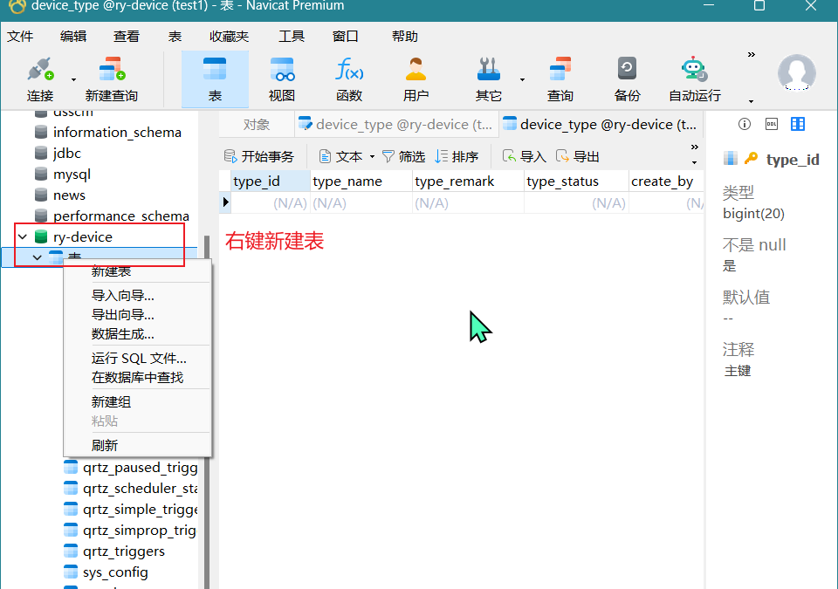

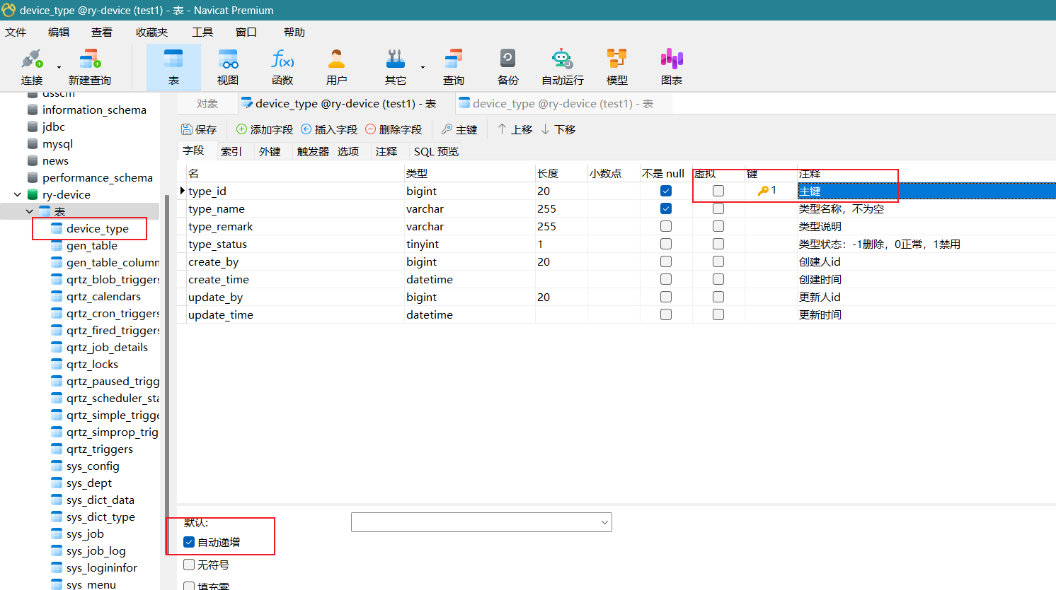

**子任务2-model侧基础功能实现**

**步骤一：实体类创建**

**在domain包下创建DeviceType.java文件**

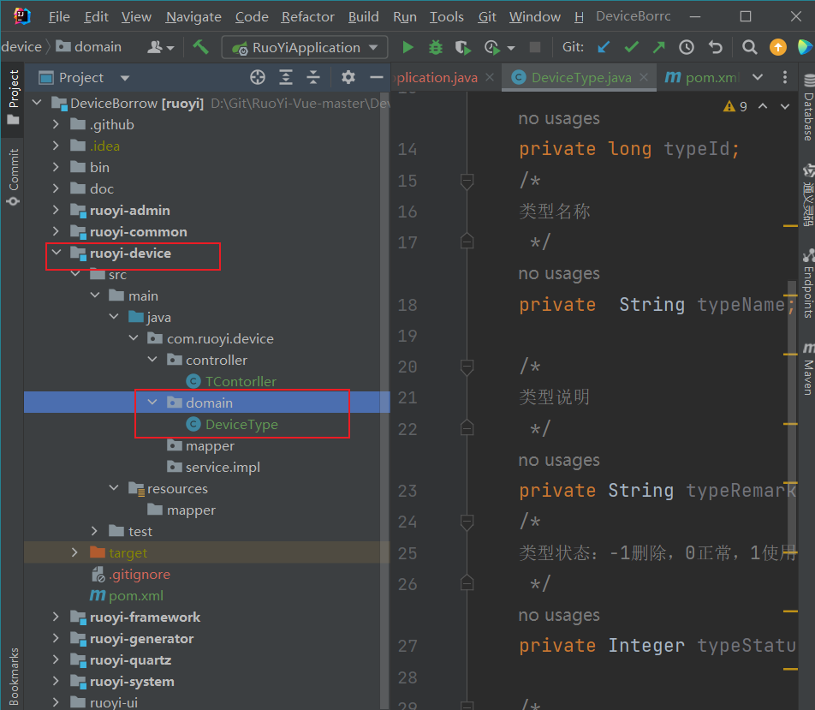

**手动添加getter、setter、构造方法**

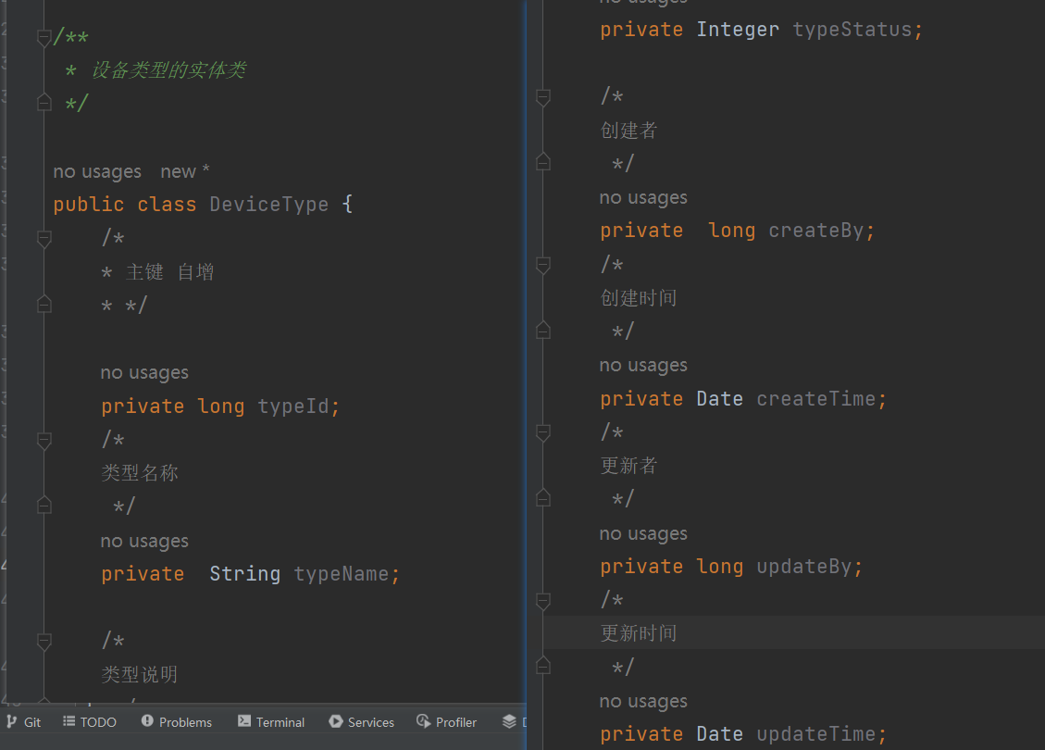

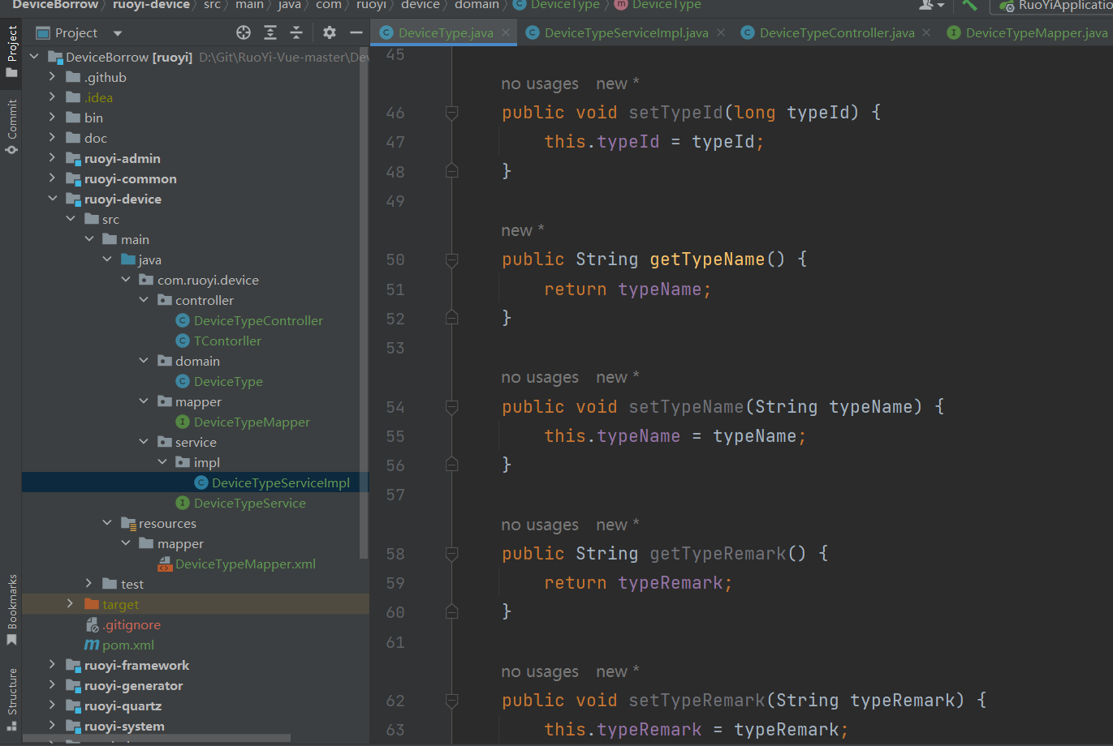

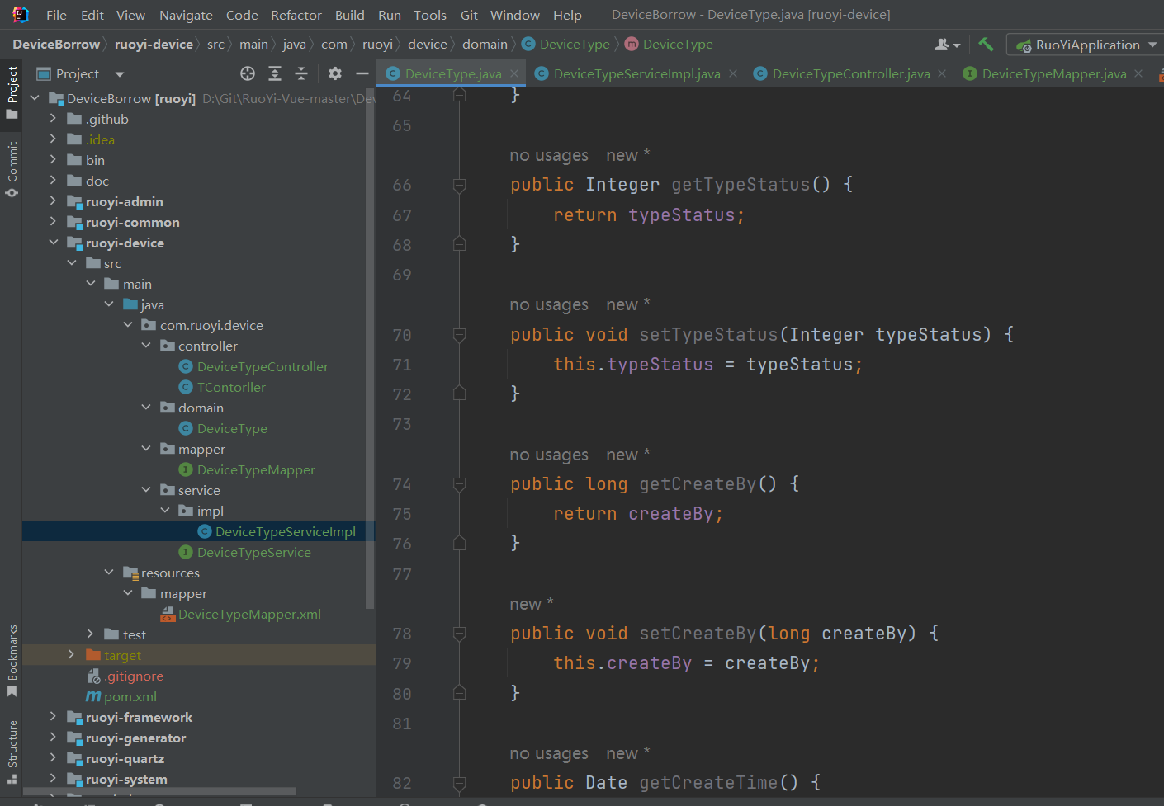

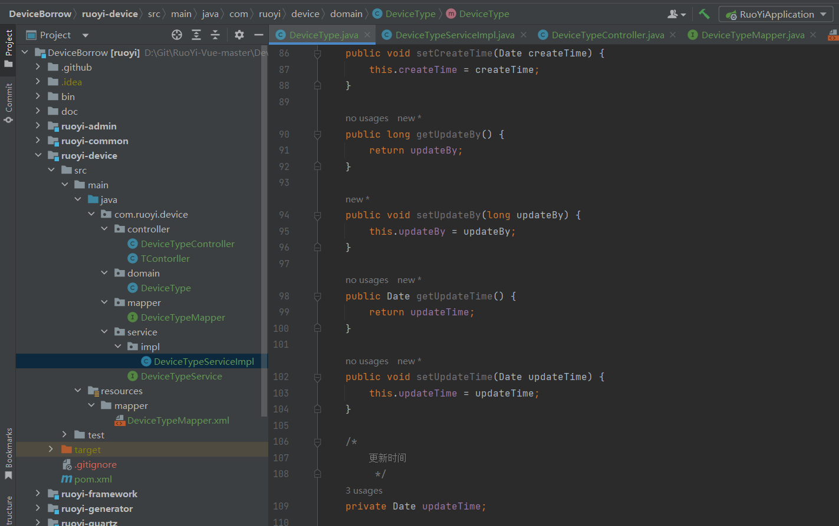

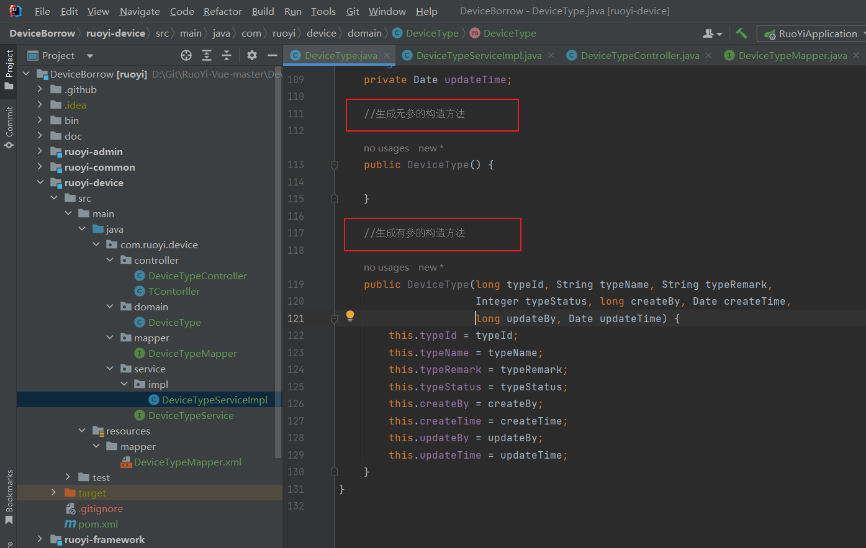

**步骤2 文件名称创建**

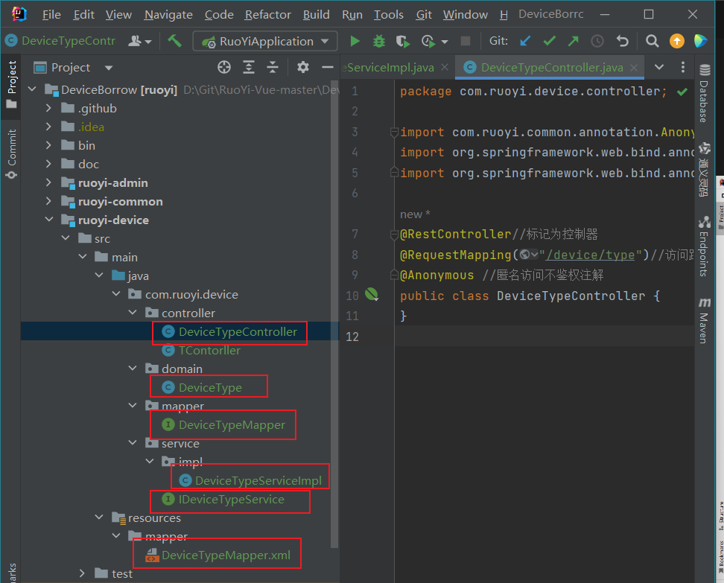

**加入必要的注解**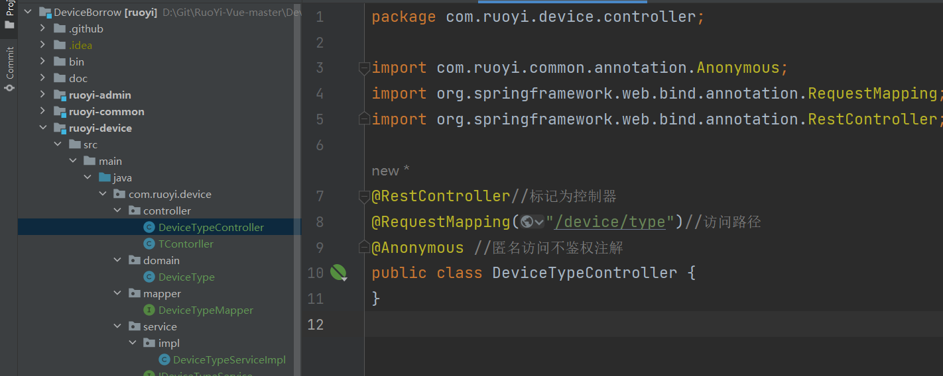

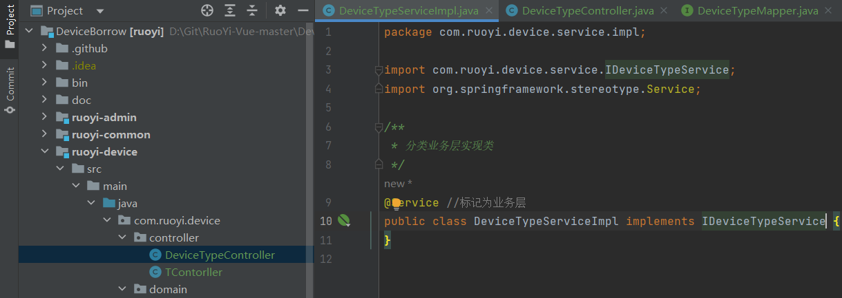

**步骤3 完成设备类型的新增功能**

**首先是在DeviceTypeMapper接口中添加新增方法，方法名insertDeviceType，参数DeviceType，返回值为int类型。**

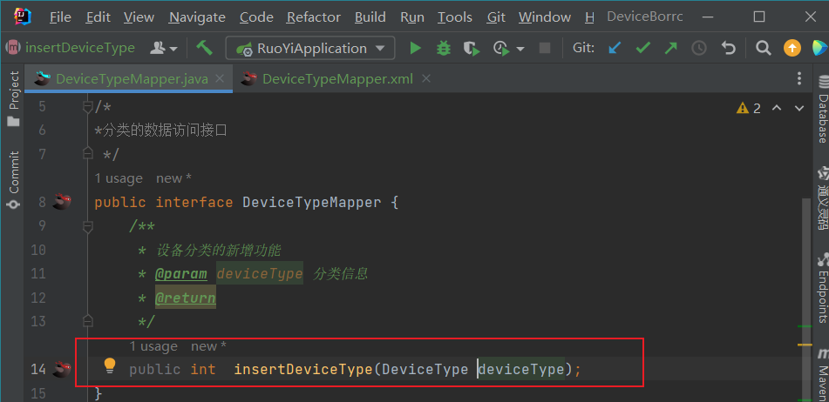

**然后，在DeviceTypeMapper映射文件中，编写新增的sql语句，使用insert标签。**

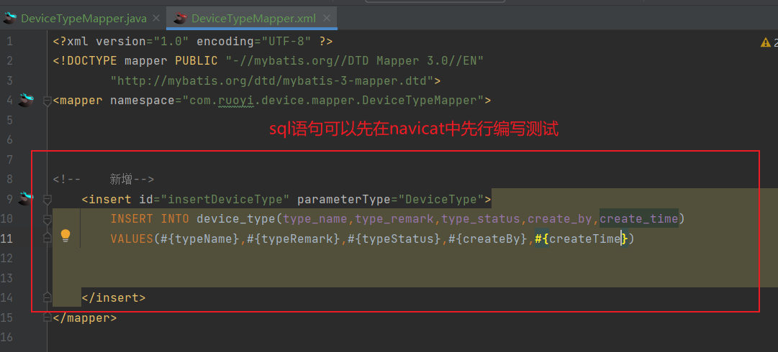

**接着，在IDeviceTypeService接口中，添加新增方法，方法名insertDeviceType，参数DeviceType，返回值为int类型。**

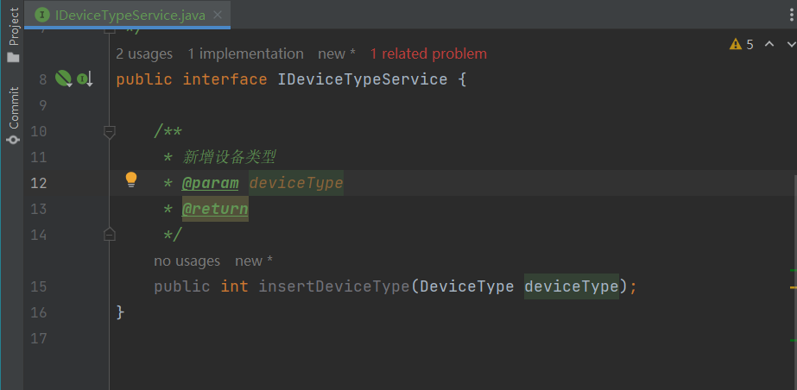

**之后，在DeviceTypeServiceImpl类中，实现insertDeviceType方法。**

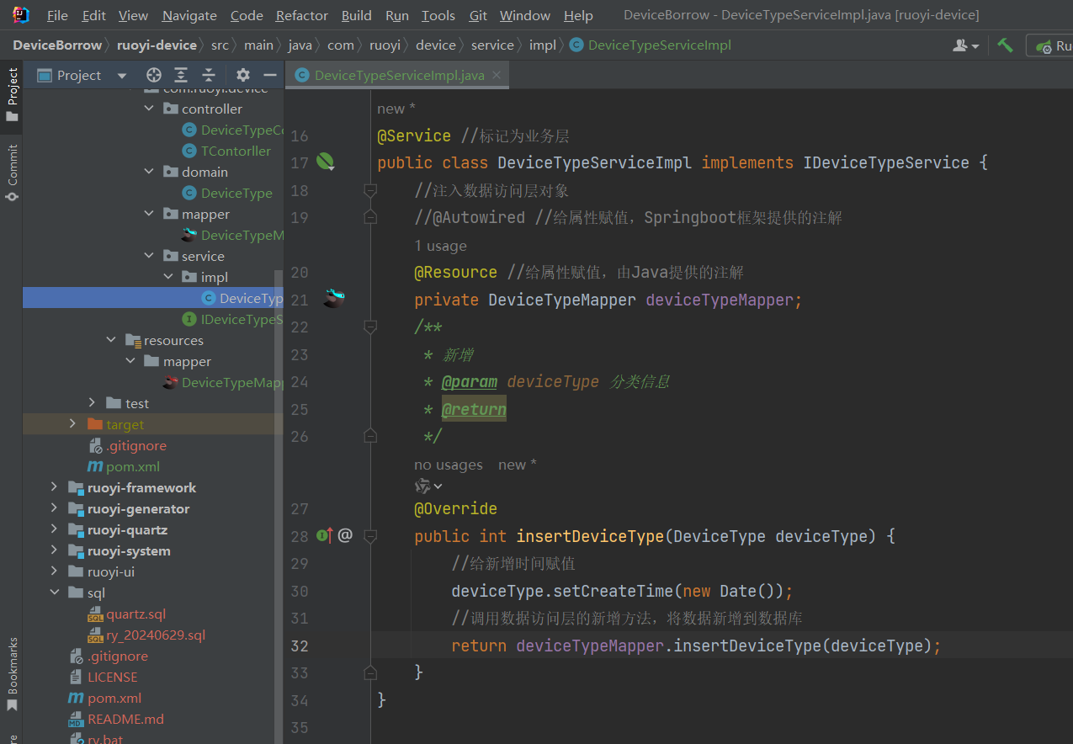

**最后在DeviceTypeServiceController类中，添加add方法**

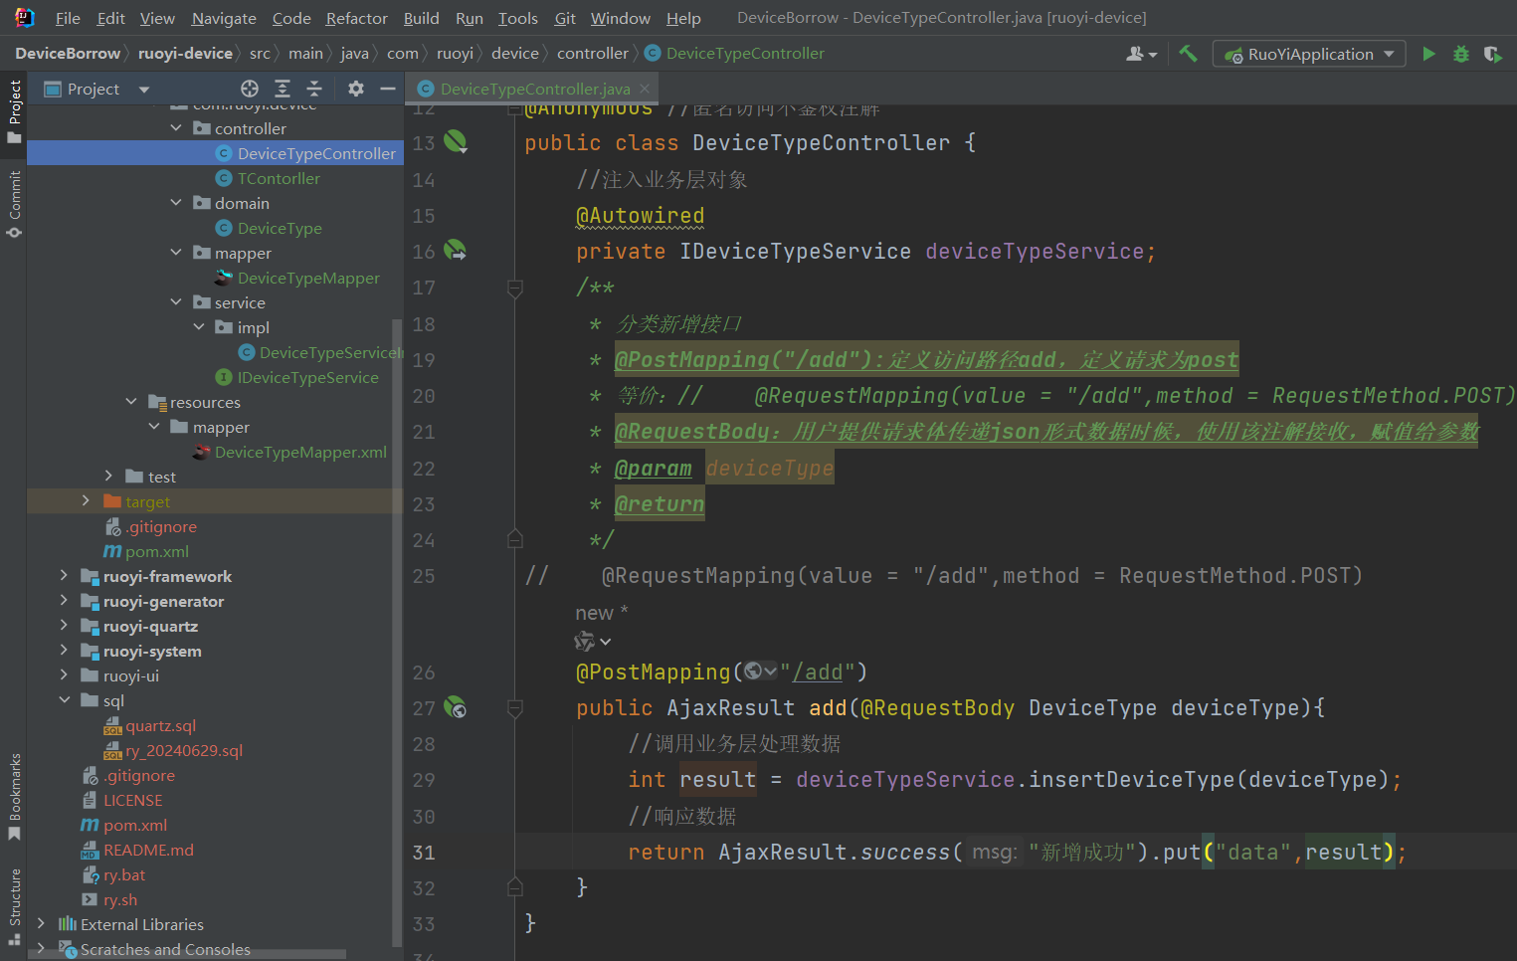

**使用postman测试新增。**

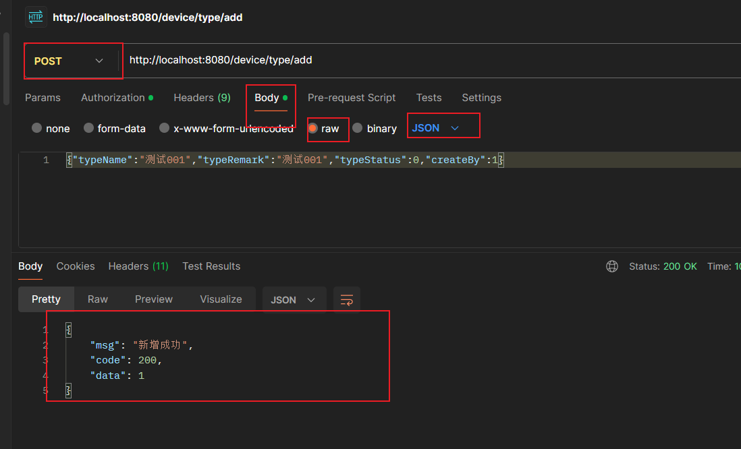

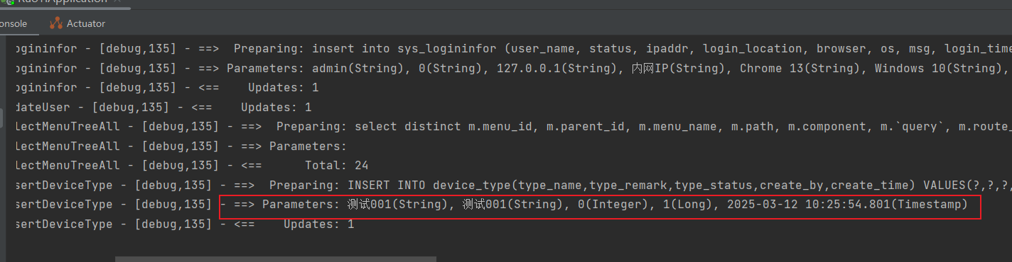

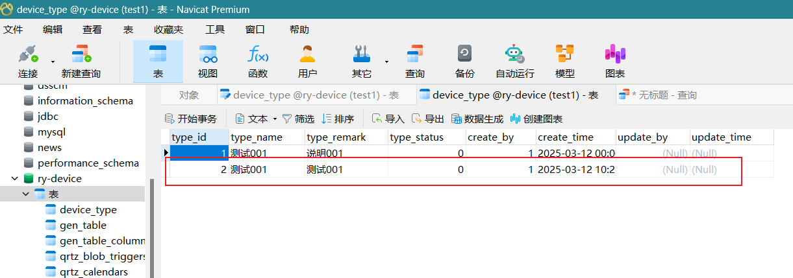

**步骤4 完成设备类型的修改功能**

**首先，在DeviceTypeMapper接口中添加修改方法，方法名updateDeviceType，参数DeviceType，返回值为int类型。**

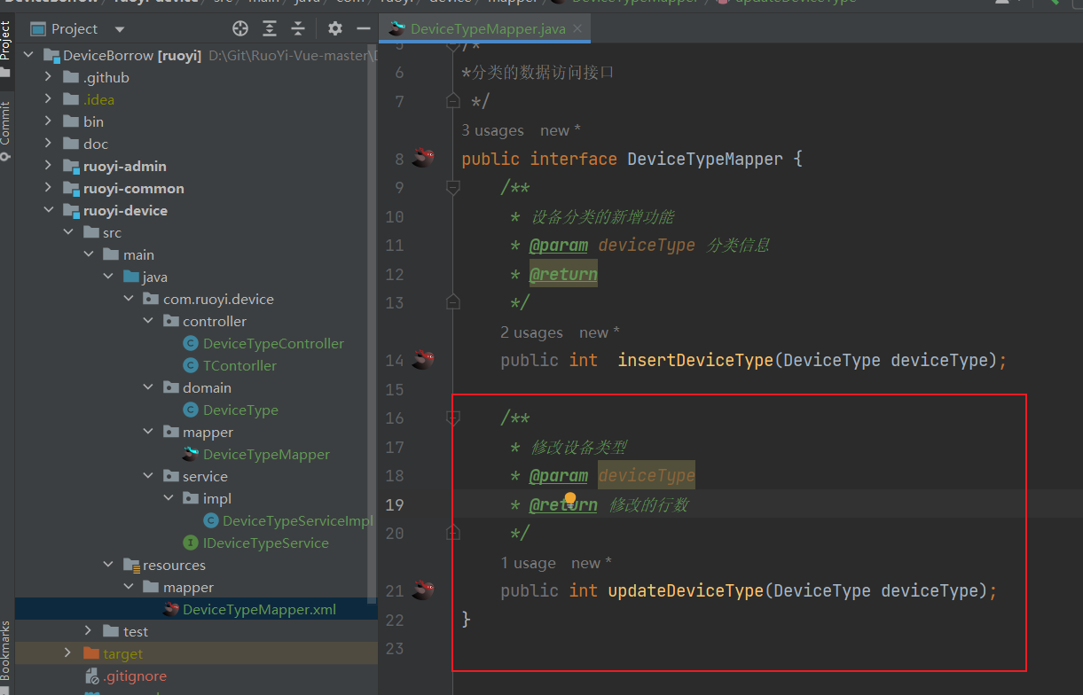

**然后，在DeviceTypeMapper映射文件中，编写修改的sql语句，使用update标签。**

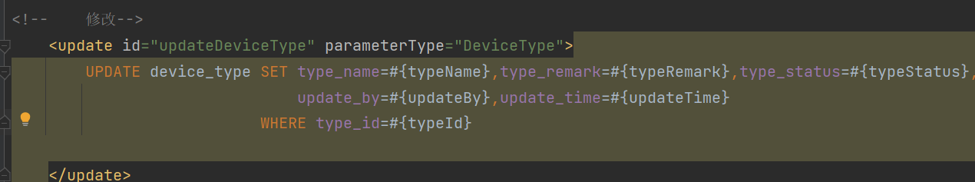

**接着，在IDeviceTypeService接口中，添加新增方法，方法名updateDeviceType，参数DeviceType，返回值为int类型。**

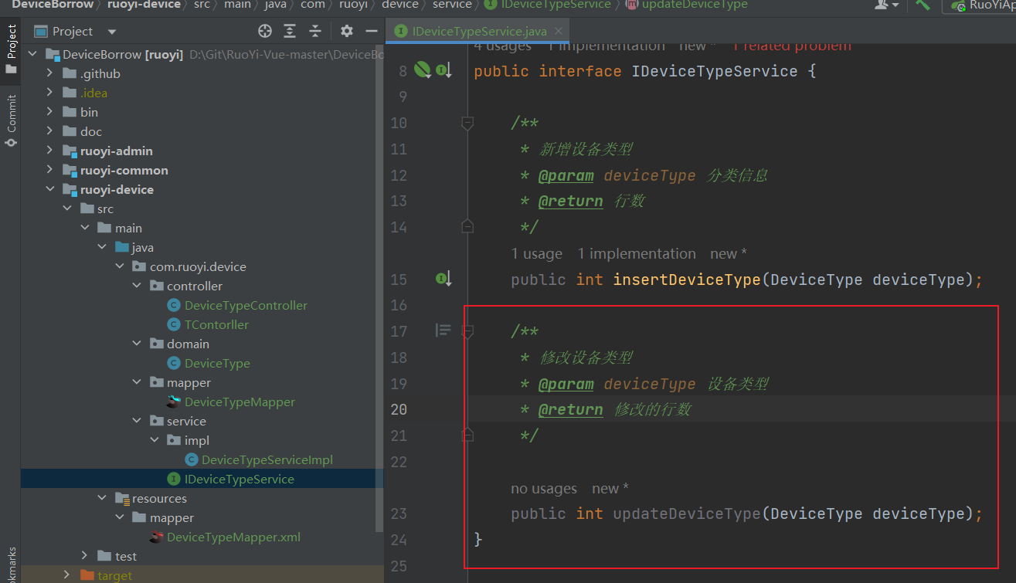

**之后，在DeviceTypeServiceImpl类中，实现updateDeviceType方法。**

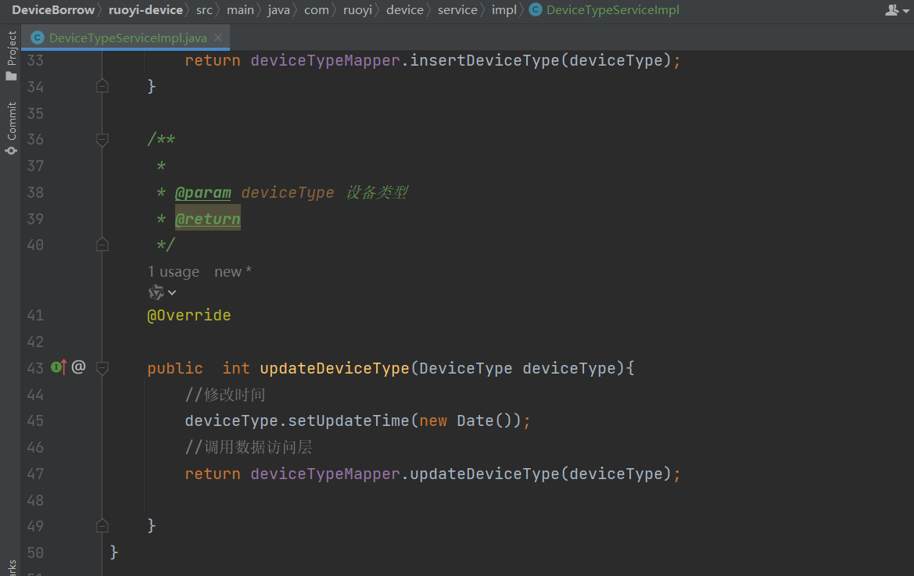

**最后，在DeviceTypeServiceController类中，添加edit方法。**

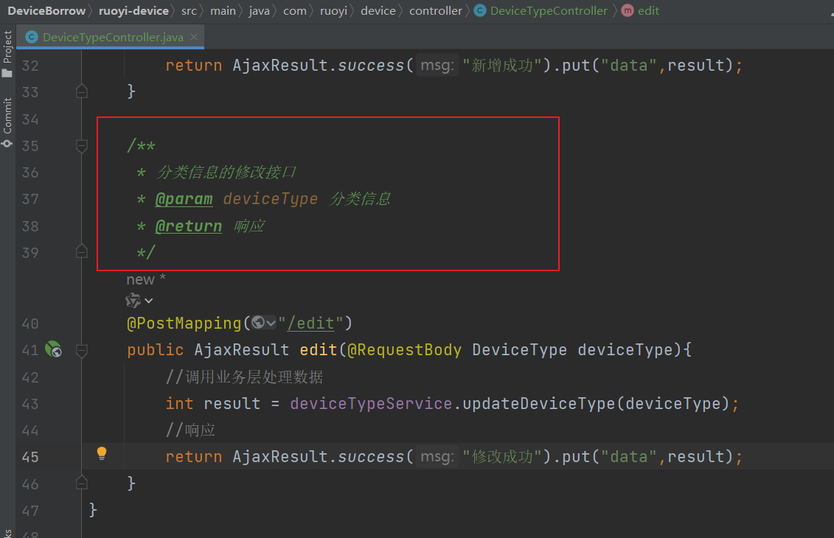

**使用postman测试修改。**

